维修人员操作指导

查看设备故障情况
有以下几种方法可以查看故障详情：
  - 点击报修人转发的微信消息
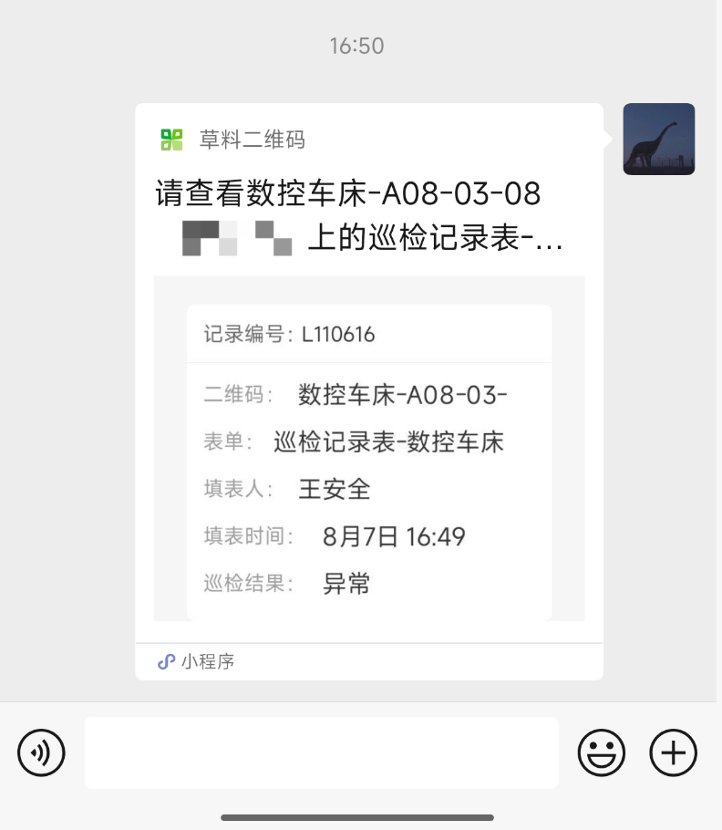
  - 服务号消息提醒
关注了草料二维码公众号，且设置了消息提醒的，可以打开微信，在服务号里找到设备故障的消息提醒，点击查看。
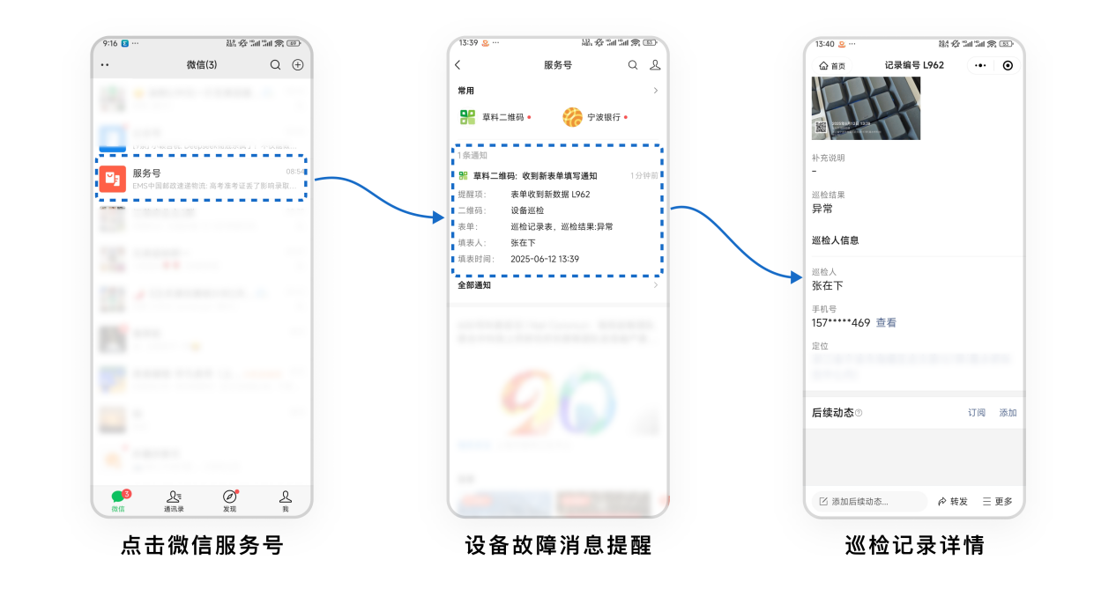

  - 现场扫码查看
到现场扫码设备二维码，在设备的全部记录中找到故障详情。
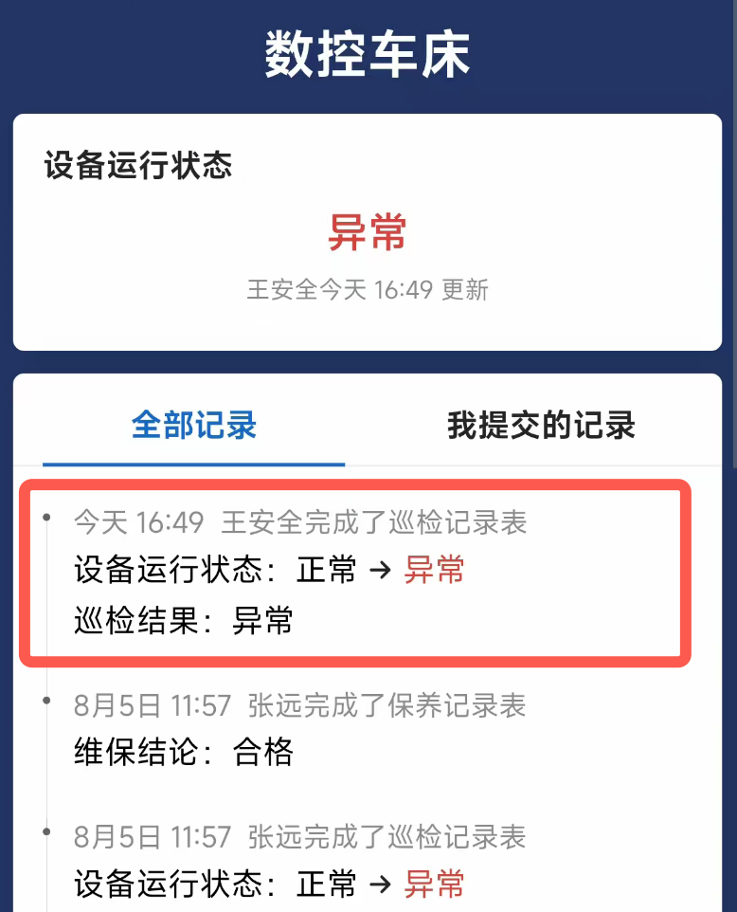

维修完成填写维修记录
现场维修完成后，在故障详情页底部找到【填写设备维修记录】，点击填写维修情况。
